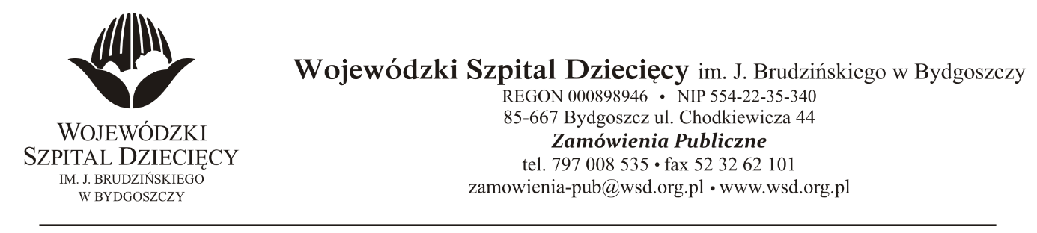
Bydgoszcz, 14.12.2021r.
Nr sprawy: 24/2021/PN

Do Wykonawców:

Informacja o częściowym unieważnieniu czynności wyboru oferty najkorzystniejszej

Dotyczy: postępowania o udzielenie zamówienie publicznego w trybie przetargu nieograniczonego na dostawy preparatów krwiopochodnych dla Wojewódzkiego Szpitala Dziecięcego w Bydgoszczy.

Na podstawie art. 17 ust.2 ustawy z dnia 11 września 2019r. Prawo zamówień publicznych (tekst jednolity: Dz. U. z 2021 r. poz. 1129 z póź.zm.) informuję, że Zamawiający unieważnia czynność wyboru najkorzystniejszej oferty w zakresie: Pakietu nr 4 – Antytrombina

Uzasadnienie
Zamawiający błędnie zinterpretował fakt złożenia przez Wykonawcę - Bialmed Sp. z o.o. ul. Kazimierzowska 46/48/35 02-546 Warszawa. dokumentów w odpowiedzi na wezwanie w trybie art. 126 ust.1 Pzp.
Zamawiający dokona wyboru najkorzystniejszej oferty w zakresie: Pakietu nr 4 – Antytrombina zgodnie z przepisami ustawy Pzp..

Z poważaniem
z up. Dyrektora
Wojewódzkiego Szpitala Dziecięcego
im. J. Brudzińskiego w Bydgoszczy
Z-ca Dyrektora ds. Administracyjno-Technicznych
mgr inż. Jarosław Cegielski

